12+
МБУК ВР «МЦБ» им. М. В. Наумова
Добровольский отдел

«История русской письменности»
лингвистический десант

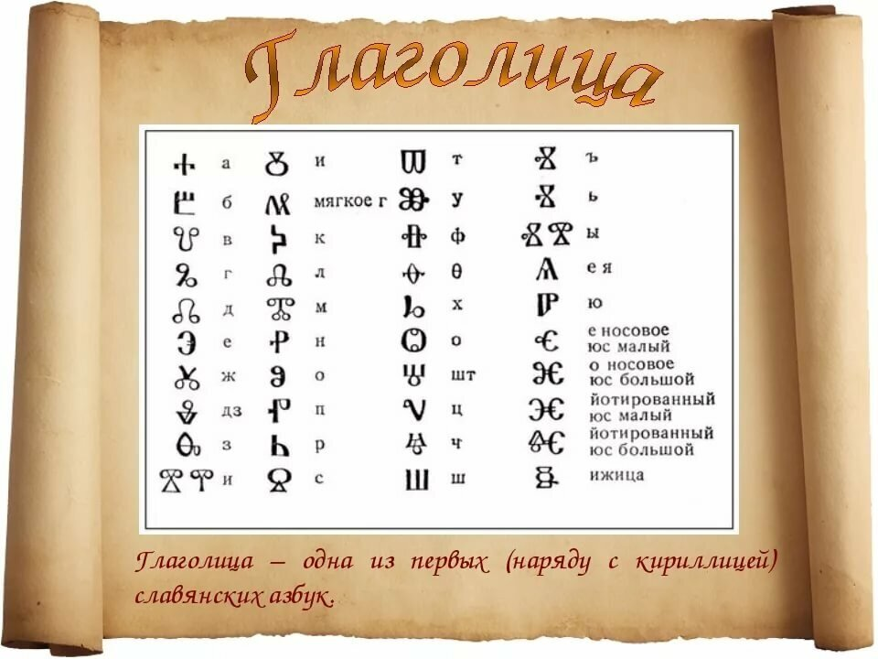

Подготовила:
главный библиотекарь
Добровольского отдела
Пенькова Е.Н.

п. Солнечный
2024г.

Цели и задачи:
познакомить воспитанников с историей создания славянской азбуки, письменности;
познакомить с создателями азбуки Кириллом и Мефодием;
развивать у воспитанников интерес к русскому языку.

Ведущий: Мы живем в век информационных технологий. Гаджеты, компьютеры являются частью нашей жизни, и мы так привыкли к ним, а всегда было ли так?
Ребята, как вы думаете, как люди раньше общались, писали?
Чтец: День славянской письменности
Нынче отмечаем,
Мы культуру древнюю
С честью вспоминаем.
Вам желаю в памяти
Я ее беречь,
Будет пусть с историй
В жизни больше встреч.
Ведущий: Ребята, прослушав стихотворение, как вы думаете, о чем мы с вами будем говорить?
Правильно, мы с вами сегодня будем говорить о письменности, о его создателях. А что такое письменность, на ваш взгляд?
Письменность- настоящее сокровище данное человечеству. Не было бы письменности, не было бы ни книг, ни библиотек. Вся наша жизнь – письменность. А благодарны мы за наше письменное слово, за наши книги, за нашу азбуку, за нашу грамоту, за нашу литературу двум великим людям. А кому, мы узнаем с вами со стихов
Чтец: Два брата — Кирилл и Мефодий
В вере праведной жили,
Господу верно служили,
К свету тропу проложили.
Два брата — Кирилл и Мефодий
Учением Русь окропили,
Мудрость на землю пролили,
Славянский язык сотворили.
Два брата — Кирилл и Мефодий
Тёмный народ просветили,
Из букв ростки посадили,
Книгой святой наградили.
Два брата — Кирилл и Мефодий
Тайны писаний раскрыли,
До миров заветных доплыли.
Ведущий: Именно этим людям, Кириллу и Мефодию, мы благодарны за создание славянской азбуки.
Кирилл и Мефодий – два брата. Мефодий был старше Кирилла. Родом они из византийского города Солуни, из семьи военноначальника. Мефодий пошел по стопам своего отца, выбрал свой путь военного. А Кирилл, который был младше своего брата на 7-10 лет, обучался грамоте, с детства любил науку, и поэтому в 14 лет родители отправили Кирилла в Константинополь изучать грамматику, астрономию. Кирилл владел несколькими языками: еврейский, греческий, славянский, арабский, латинский.
Кирилл преподавал философию в университете и работал библиотекарем. А Мефодий тем временем бросил военную службу и ушел в монастырь.
В 863 году в Константинополь прибыли послы из Моравии, чтобы попросить прислать в свою страну проповедника, чтобы они рассказали своему населению о христианстве. Император решил отправить Киролла и Мефодия, но Кирилл перед тем, как согласиться, спросил. Имеют ли моравы азбуку своего языка. Но у моравов не оказалось азбуки. И тогда братья решили написать для моравов азбуку. Они трудились на протяжении года с утра и до вечера над созданием азбуки. А когда была создана азбука, в честь Кирилла эту азбуку назвали «Кириллица».
Ребята, для каждого из вас я приготовила карточки, где прописан славянский алфавит, с ним вы можете познакомиться после нашей беседы.
При помощи славянской азбуки братья перевели благо служебные книги с греческого на славянский. А первой книгой стала «Остромирово Евангелие», первым словом, написанными при помощи славянской азбуки, была фраза – «В начале было слово и Слово было у Бога, и Слово было у Бога». И эти слова используются и в наши дни, в русской православной церкви.
Кирилл и Мефодий, создавая азбуку, постарались, чтобы каждая буква была простой, четкой, легкой, красивой, для того, чтобы люди, увидев их, сразу захотели овладеть письмом. В начале, в славянской письменности было 43 буквы. Кириллица просуществовала, в полном составе, до правления Петра первого. Петр первый убрал из 43 букв 4 лишних устаревших букв (юс-большой, юс – малый, омега, УК).
А в 1918 году из русского алфавита ушли еще 5 букв (ять, фита, итица, ер, ерь). Из новых букв в наш алфавит добавились две буквы «Й» и «Ё», а придумал его русский писатель и историк в семнадцатом веке Карамзин. И с тех пор в современной азбуке осталось 33 буквы.
С появление славянской письменности учиться стали и дети, и взрослые. Дети были очень благодарны своим учителям Кириллу и Мефодию. И мы, с вами, должны знать свою историю, хранить наш русский язык.
В честь Кирилла и Мефодия 24 мая празднуется по всему миру славный праздник «День славянской письменности и культуры».
Итак, мы с вами узнали, каким образом святые братья Кирилл и Мефодий создали славянскую азбуку. Ребята, что нового для себя вы узнали из нашей беседы?
Перед вами, ребята, смайлики, если вам была полезна сегодняшняя информация, то поднимите веселый смайлик, а если нет, то грустный смайлик.
(раздать детям карточки со славянским алфавитом для знакомства, изучения)

Источники:
1. https://nsportal.ru/npo-spo/obrazovanie-i-pedagogika/library/2020/09/28/beseda-slavyanskaya-pismennost
2. https://umnazia.ru/blog/all-articles/udivitelnye-fakty-o-dengah-dlja-detej
3. https://www.livemaster.ru/topic/1313499-zanimatelnye-istorii-i-fakty-o-dengah
4. https://banknotes.finance.ua/
5. https://nsportal.ru/shkola/vneklassnaya-rabota/library/2022/01/28/vneklassnoe-meropriyatie-proishozhdenie-deneg
6. http://dembi.ru/istoriya-prazdnika/den-zemli-istoriya-i-sovremennost
7. http://www.calend.ru/holidays/0/0/538/
8. http://agniyogaineverydaylife.bestforums.org/viewtopic.php?f=73&t=470
9. http://www.pandia.ru/text/77/151/6405.php
10. https://pandarina.com/viktorina/chess
11. https://nsportal.ru/shkola/stsenarii-prazdnikov/library/2018/03/01/stsenariy-prazdnika-mezhdunarodnyy-den-shahmat

